生命教育專業發展中心（Life Education Professional Development Center，LEPDC）

114年度高中以下各教育階段-生命教育議題融入課程 成果嘉年華實施計畫
壹、依據：中華民國113年5月6日臺教學署學字第1135802287號委辦生命教育專業發展中心114年度工作計畫。
貳、目標
一、協助各級教育階段教師理解生命教育議題學習主題與實質內涵。二、提供各級教育階段教師生命教育議題融入教學示例與教學資源。三、提升各級教育階段教師教學實務知能。
四、檢核教學資源研發成果之實用性。參、辦理單位
一、指導單位：教育部國民及學前教育署
二、承辦單位：生命教育專業發展中心(國立羅東高中)三、協辦單位：高雄市立三民高級家商、國立臺北大學
肆、參與對象
一、各縣市政府友善校園生命教育學輔工作團隊請薦派1-2位承辦教師。二、全國高中以下各級教育階段對生命教育有興趣之教師。
三、全國各大學師資培育生。
伍、嘉年華課程資訊【報名截止時間：114 年 07 月 01 日（週二）】
地區 | 日期 | 地點 | 課程代碼
南區 | 114年07月08日(週二）-09日(週三)每日上午9時至下午5時 | 高雄市立三民高級家商-  綜合教學大樓6樓 國際會議廳
北區 | 114年07月10日(週四）-11日(週五)每日上午9時至下午5時 | 國立臺北大學(臺北民生校區)  教學大樓一樓-101特種教室
陸、課程內容與規劃【詳如附件】柒、報名方式
一、參加人員請至「全國教師在職進修資訊網」線上報名。每場次名額限定100位。
二、普通型高中生命教育必修課授課教師，請另行參與普通型高級中等學校生命教育學科中心所辦理「113學年度生命教育教師專業增能：教學資源發表工作坊」研習。
捌、備註
一、請貴校准予參加人員公(差)假出席。
二、請為響應環保，本研習不提供一次性免洗餐具及紙、筆等文具，請自行攜帶環保杯、環保餐具及所需之文具用品。
三、參加研習者，依各場次研習時數核發，當天請務必完成填寫回饋單程序。四、若課程臨時異動狀況，依當日研習課表為主
五、課程報名如有疑義，請洽生命教育專業發展中心專任助理盧小姐，電話：（03）9576903。
附件 生命教育專業發展中心（Life Education Professional Development Center，LEPDC）

114年度高中以下各教育階段-生命教育議題融入課程 成果嘉年華(南區) 課程表
第一天 一、日期：114年07月08日(二）上午 9時 至下午4時 40分
二、地點：高雄市立三民高級家商-6樓演藝廳(81366高雄市左營區裕誠路1102號)三、主持人： 新竹市曙光女中 陳錦慧主任
時間 | min | 課程/內容 | 主持人/發表者
09:00-09:10 | 10 | 始業式 | 國教署長官國立羅東高中 校長  生命教育專業發展中心 召集人
09:10-10:40 | 90 | 生命教育議題的五個面向教什麼?怎麼教? | 臺南市志開實驗小學 陳彥貝主任高雄市立中庄國民中學 林欣蓓老師
10:50-11:50 | 60 | 因材網生命教育數位發展 | 因材網生命教育計劃團隊 輔仁大學哲學系潘小慧 教授桃園市立平鎮高中吳瑞玲老師
10:50-11:50 | 60 | 核心提問的教學策略 | 因材網生命教育計劃團隊 輔仁大學哲學系潘小慧 教授桃園市立平鎮高中吳瑞玲老師
11:50-13:00 | 70 | 午休
13:00-13:50 | 50 | 亮點培力方案示例發表 | 亮點培力團隊
13:50-14:40 | 50 | 議題融入正式課程分享(國小)融入藝術領域課程 | LEPDC 中心種子教師
14:50-15:40 | 50 | 議題融入正式課程分享(國小)融入生活領域課程 | LEPDC 中心種子教師
15:40-16:30 | 50 | 議題融入正式課程分享(國中)融入綜合領域輔導課程 | LEPDC 中心種子教師
16:30 | - | 賦歸

生命教育專業發展中心（Life Education Professional Development Center，LEPDC）

114年度高中以下各教育階段-生命教育議題融入課程 成果嘉年華(南區) 課程表
第二天 一、日期：114年07月09日(三)上午 9時 至下午 4時
二、地點：高雄市立三民高級家商-6樓演藝廳(81366高雄市左營區裕誠路1102號)三、主持人：國立基隆女中 翁育玲老師
時間 | min | 課程/內容 | 主持人/發表者
08:50-09:00 | 10 | 開啟新頁 | 國立基隆女中 翁育玲老師
09:00-10:00 | 60 | 生命教育20年 兼談社會情緒學習 | 國立羅東高中 胡敏華老師
09:00-10:00 | 60 | 生命教育暨 SEL 議題融入分享成長性思維 | 臺南市志開實驗小學陳彥貝主任、方宣老師
10:10-11:10 | 60 | 議題融入正式課程分享(國小)融入語文領域-英語文科課程 | LEPDC 中心種子教師
11:10-12:00 | 50 | 議題融入正式課程分享融入綜合領域課程 | LEPDC 中心種子教師
12:00-13:00 | 60 | 午餐
13:00-15:30 | 150 | 身心療育創傷諮詢與音樂 | 美國紐約市林肯中心 Lincoln Center Moments張文 音樂治療師
15:30-16:00 | 30 | 綜合回饋與討論 | 國立基隆女中 翁育玲老師
16:00 |  | 明年見

生命教育專業發展中心（Life Education Professional Development Center，LEPDC）

114年度高中以下各教育階段-生命教育議題融入課程 成果嘉年華(北區) 課程表
第一天 一、日期：114年07月10日(四）上午9時至下午5時
二、地點：臺北大學(台北民生校區) -教學大樓101特種教室三、主持人：花蓮縣宜昌國中 藍惠寧
時間 | min | 課程/內容 | 主持人/發表者
08:50-09:00 | 10 | 始業式 | 國教署長官  國立羅東高中 校長  生命教育專業發展中心 召集人
09:00-10:30 | 90 | 生命教育議題的五個面向教什麼?怎麼教? | 國立基隆女中 翁育玲老師桃園市大竹國中 羅貝珍老師
10:40-12:10 | 90 | 因材網生命教育數位發展 | 因材網生命教育計劃團隊 輔仁大學哲學系潘小慧 教授桃園市立平鎮高中吳瑞玲老師
10:40-12:10 | 90 | 核心提問的教學策略 | 因材網生命教育計劃團隊 輔仁大學哲學系潘小慧 教授桃園市立平鎮高中吳瑞玲老師
12:10-13:00 | 50 | 午休
13:00-13:50 | 50 | 議題融入非正式課程分享 | 宜蘭縣立國華國民中學林靜慧 老師
13:50-14:50 | 60 | 亮點培力方案示例發表 | 亮點培力團隊
15:00-15:50 | 50 | 議題融入正式課程分享  融入綜合活動領域- 輔導科課程 | LEPDC 中心種子教師
15:50-16:40 | 50 | 靈性修養  知行合一的內在劇場 | 國立羅東高中 胡敏華老師
16:40 | - | 賦歸

生命教育專業發展中心（Life Education Professional Development Center，LEPDC）
114年度高中以下各教育階段-生命教育議題融入課程 成果嘉年華(北區) 課程表第二天 一、日期：114年07月11日(五）上午9時至下午4時30分
二、地點：臺北大學(台北民生校區) -教學大樓101特種教室
三、主持人：臺北市立中正國民中學 江政嫺
時間 | min | 課程/內容 | 主持人/發表者
08:50-09:00 | 10 | 開啟新頁 | 臺北市立中正國中 江政嫺老師
09:00-10:00 | 60 | 生命教育20年 兼談社會情緒學習 | 國立羅東高中 胡敏華 老師
09:00-10:00 | 60 | 議題融入非正式課程分享為什麼要排隊?(幼兒園) | 新竹縣中正國小 蔡懷萱校長新竹縣山崎國小附設幼兒園沈玉潔老師、孫穩欽老師
10:10-11:10 | 60 | 議題融入晨光時間分享(國小) | LEPDC 中心種子教師
11:10-12:00 | 50 | 議題融入正式課程分享融入社會領域課程 | LEPDC 中心種子教師
12:00-13:00 | 90 | 午餐
13:00-15:30 | 150 | 身心療育創傷諮詢與音樂 | 美國紐約市林肯中心 Lincoln Center Moments張文 音樂治療師
15:30-16:00 | 30 | 綜合回饋與討論 | 臺北市立中正國中 江政嫺老師
16:00 |  | 明年見

附件二、

114年度高中以下各教育階段-生命教育議題融入課程 成果嘉年華 交通資訊
【南區】
一、日期：114年07月08日(週二）-09日(週三)
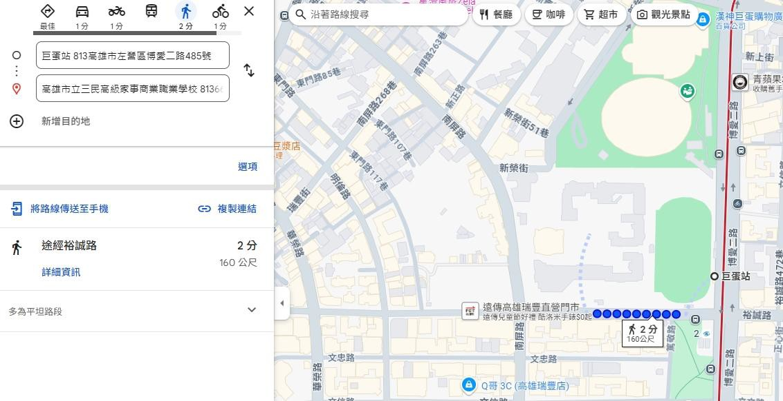
二、地點：高雄市立三民高級家商-綜合教學大樓6樓 國際會議廳(高雄市左營區裕誠路1102號)三、交通方式：由高雄捷運「巨蛋站2號出口」步行約5分鐘即可抵達。

【北區】
一、日期：114年07月10日(週四）-11日(週五)二、地點：國立臺北大學(臺北民生校區)
教學大樓一樓-101特種教室(臺北市中山區民生東路三段67號)
三、交通方式：由臺北捷運文湖線(棕線)中山國中站下車，步行約5分鐘即可抵達。


